Verkeersbesluit reserveren parkeerplaatsen t.b.v. opladen elektrische voertuigen t.h.v. Jasmijnstraat 28 te Bovensmilde

Het college van burgemeester en wethouders van Midden-Drenthe:
Juridisch kader:
Gelet op:
de bepalingen in de Wegenverkeerswet 1994 (WVW 1994), het Reglement Verkeersregels en Verkeerstekens 1990 (RVV 1990), het Besluit Administratieve Bepalingen inzake het Wegverkeer (BABW) en de Algemene wet Bestuursrecht (Awb);
artikel 15, eerste lid, van de WVW 1994; dat een verkeersbesluit moet worden genomen voor de plaatsing of verwijdering van de in artikel 12 van het BABW genoemde verkeerstekens, alsmede voor onderborden voor zover daardoor een gebod of verbod ontstaat of wordt gewijzigd;
artikel 15, tweede lid, van de WVW 1994; dat een verkeersbesluit moet worden genomen voor maatregelen op of aan de weg tot wijziging van de inrichting van de weg of het aanbrengen of verwijderen van voorzieningen ter regeling van het verkeer, indien de maatregelen leiden tot een beperking of uitbreiding van het aantal categorieën weggebruikers dat van een weg of weggedeelte gebruik kan maken;
artikel 2 van de WVW 1994 voor wat betreft het waarborgen van de bruikbaarheid van de weg, het verzekeren van de veiligheid op de weg, het beschermen van weggebruikers en passagiers, het zoveel mogelijk waarborgen van de vrijheid van het verkeer, het gewenst is om de genoemde maatregelen onder ‘besluiten’ in te stellen of op te heffen;
Mede uit het oogpunt van artikel 2, tweede lid WVW 1994, het voorkomen of beperken van door het verkeer veroorzaakte overlast, hinder of schade, het voorkomen of beperken van door het verkeer veroorzaakte aantasting van het karakter of van de functie van objecten of gebieden;
Is het gewenst om:
Een tweetal parkeerplaatsen te reserveren met als doel het opladen van elektrische voertuigen in Jasmijnstraat te Bovensmilde;
Overwegende dat:
de gemeente Midden-Drenthe elektrisch rijden wil stimuleren;de gemeente Midden-Drenthe een doelstelling heeft om in 2050 een reductie van de CO2-uitstoot te realiseren van 95%. (Duurzaamheidsvisie Midden-Drenthe oktober 2019);
de gemeente inzet op de vervanging van fossiele brandstoffen. Het faciliteren van een dekkend netwerk van EV-laadpalen. Het stimuleren van elektrisch rijden is hier een onderdeel van;
bij de laadpaalexploitant Equans, onder bepaalde voorwaarden, een aanvraag kan worden ingediend voor het plaatsen van een openbare laadpaal bij een openbare parkeerplaats. Twee naastgelegen parkeervakken worden in dat geval gereserveerd voor het laden van elektrische voertuigen;
dat gelet op artikel 18, lid 1 onder d van de WVW 1994 het college van burgemeester en wethouders van gemeente Midden-Drenthe bevoegd is verkeersbesluiten te nemen voor deze wegen;
de onder ‘besluiten’ genoemde wegen c.q. weggedeelten binnen de bebouwde kom liggen en in beheer zijn bij gemeente Midden-Drenthe;
de gemeentelijke wegencategorisering is opgenomen in het GVVP 2012-2020;deze categorisering aansluit op de categorisering, zoals bedoeld in het landelijke beleid Duurzaam Veilig;
genoemde wegen gecategoriseerd zijn als erftoegangsweg binnen de bebouwde kom;de verkeersfunctie op erftoegangswegen ondergeschikt is aan de verblijfsfunctie;
er een laadpaal is aangevraagd;
door de aanvrager voldoende is gemotiveerd dat er ter plaatse behoefte bestaat aan een laadpaal met 2 parkeerplaatsen voor het opladen van dit soort voertuigen;in deze behoefte niet kan worden voorzien door reeds aanwezige laadpalen in de nabije omgeving of door parkeer- en laadmogelijkheden op eigen terrein;
het gebruik van elektrische voertuigen bijdraagt aan een schonere lucht, minder uitstoot van CO2 en minder geluidsoverlast;
de parkeerdruk in de directe omgeving toelaat dat er 2 parkeerplaatsen worden aangewezen voor het opladen van elektrische voertuigen;het daarom gewenst is om twee parkeerplaatsen te reserveren voor het opladen van elektrische voertuigen;
het treffen van een verkeersmaatregel een normale maatschappelijke ontwikkeling is waarmee eenieder kan worden geconfronteerd en waarvan de nadelige gevolgen in beginsel voor rekening van betrokkenen behoren te blijven;
de parkeerplaatsen gereserveerd kunnen worden door middel van het plaatsen van bord E8c van bijlage 1 van het RVV 1990 met daarbij een onderbord met pijlen waaruit blijkt dat het bord voor twee parkeerplaatsen van toepassing is;
gelet op artikel 2 van de WVW 1994 de verkeersmaatregel strekt tot het in stand houden van de weg en het waarborgen van de bruikbaarheid daarvan;
gelet op artikel 2 van de WVW 1994 de verkeersmaatregel voorts strekt tot het voorkomen of beperken van door het verkeer veroorzaakte overlast, hinder of schade alsmede de gevolgen voor het milieu, bedoeld in de Wet milieubeheer;
gelet op artikel 2 van de WVW 1994 het zoveel mogelijk waarborgen van de vrijheid van het verkeer in het geding komt bij het treffen van deze verkeersmaatregel;
gelet op voorgaande overwegingen het zoveel mogelijk waarborgen van de vrijheid van het verkeer van ondergeschikt belang wordt geacht.
Horen:
Overeenkomstig artikel 24 van het BABW heeft overleg plaatsgevonden met politie-eenheid Noord-Nederland, afdeling infrastructuur. Op 2 april 2024 heeft de politie laten weten positief te adviseren op voorliggende verkeersbesluit;

BESLUIT
Op grond van vorenstaande overwegingen besluiten Burgemeester en Wethouders van Midden-Drenthe om:

door het plaatsen van het verkeersbord E8c van bijlage 1 van het RVV 1990 met een onderbord met pijlen waaruit blijkt dat het bord voor twee parkeerplaatsen van toepassing is, in de Jasmijnstraat ter hoogte van nummer 28 te Bovensmilde, een tweetal parkeerplaatsen te reserveren ten behoeve van het opladen van elektrische voertuigen;
de borden te plaatsen conform onderstaande situatieschets.
Situatieschetsen
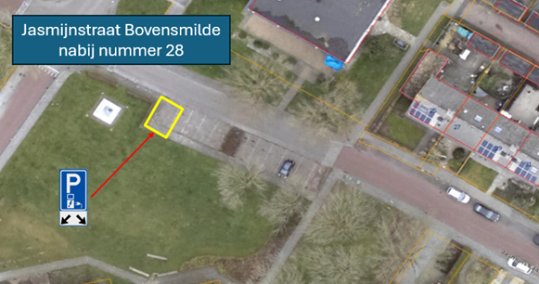
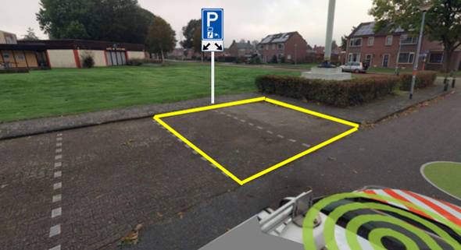
Bekendmaking:
Dit besluit wordt gepubliceerd in het Gemeenteblad via www.officielebekendmakingen.nl/gemeenteblad.

Vastgesteld,
Burgemeester en wethouders van Midden-Drenthe
Namens deze,
Geert van de Logt
Beleidsmedewerker verkeer RBP

Mededelingen
Bezwaar- of beroepsclausule
Binnen zes weken na de dag dat dit besluit bekend is gemaakt kunnen belanghebbenden een ondertekend en gemotiveerd bezwaarschrift indienen bij het college van burgemeester en wethouders van de gemeente Midden-Drenthe, adres Raadhuisplein 1, 9411 NB Beilen. Door het bezwaar wordt de werking van het verkeersbesluit niet opgeschort. Als de beslissing op het bezwaarschrift niet kan worden afgewacht, kan een verzoek worden ingediend bij de Voorzieningenrechter van de Arrondissementsrechtbank binnen het rechtsgebied waarin de indiener van het bezwaarschrift zijn woonplaats heeft. Voor het verzoek zal griffierecht worden geheven.

